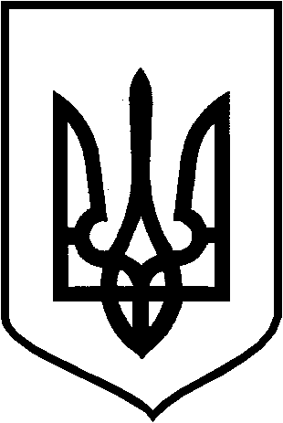

КРИВОРІЗЬКА МІСЬКА РАДА
ВИКОНАВЧИЙ КОМІТЕТ

Р І Ш Е Н Н Я

19.04.2016 | м. Кривий Ріг | №195

Про нагородження відзнакою
виконкому міської ради

Відповідно до рішення виконкому міської ради від 09.03.2011 №111 «Про затвердження Положення про відзнаки виконкому міської ради та міського голови», зі змінами; керуючись Законом України «Про місцеве самоврядування в Україні», виконком міської ради вирішив:

1. Нагородити нагрудним знаком «За заслуги перед містом» ІІІ ступеня посмертно за особисту мужність і героїзм, самовідданість та вірність військовій присязі й народу України, проявлені при виконанні військового обов’язку – захисті територіальної цілісності та недоторканості України Гаценка Миколу Миколайовича, старшого такелажника реактивно-артилерійського дивізіону 14-ї окремої механізованої бригади, солдата.

2. Контроль за виконанням рішення покласти на керуючу справами виконкому міської ради Шовгелю О.М.

В.о. міського голови –
секретар міської ради С.Маляренко

